Abattu
Horrion Léon - 23 ans
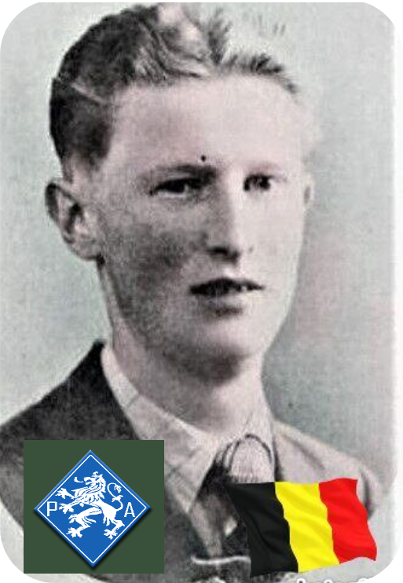
Lieu & date de naissance : Aywaille, le 10-11-1920

Profession : Ouvrier imprimeur

Domicile : Rue Oublère - Sougné-Remouchamps

Arrestation le : 05-03-1943, blessé, il fut emmené à l'hôpital militaire St Laurent

Procès le : Néant

Condamnation à mort : Néant

Lieu & date de décès : Nonceveux (Remouchamps), lors d'une mission il fut abattu par la Gestapo qui lui avait tendu une embuscade, le 05-03-1943, blessé, il fut emmené à l'hôpital militaire St Laurent où il serait décédé suite à ses blessures

Motif de l'exécution : Détention d'armes

Inhumation : Cimetière communal de Sougné-Remouchamps - Rue du Passeur d'Eau 4920 Aywaille - Allée 22, tombe 16 - Funérailles Nationales le 04-06-1945

Infos : Résistant P.A.
Nombreux coups de mains - Sabotages – Presse clandestine
Il avait 4 frères, dont Lucien qui sera fusillé, ses autres frères sont Ludovic et Renaud On trouve une croix commémorative à son nom dans l'enclos des fusillés de la Citadelle de Liège - I12- 1999

Nom de guerre :

Conjoint :

Autopsie Balles dans le ventre

Dossier Allemand n° 4633

